Osnovna škola: Klinča Sela
Nastavni predmet: Katolički vjeronauk
Učitelj: Josip Kunac, prof.
Razredni odjel: 3.
Redni br. pripreme: 67.
Tema: V. LJUBIO NAS JE DO KRAJA
Podtema: 24. Ponavljanje nastavne cjeline
Odgojno-obrazovni ishodi učenja:
- Učenik prepoznaje i navodi primjere kako ljubav i zajedništvo čine čovjeka sretnim. (OŠ KV A.3.1.)
- Učenik predlaže načine kako može doprinijeti zajednicama kojima pripada. (OŠ KV A.3.1.)
- Povezuje biblijske poruke s konkretnim životom. (OŠ KV A.3.2.)
- Učenik prepoznaje i navodi značenje određenih simbola (put i život kao simboli, kruh života…). (OŠ KV A.3.2.)
- Učenik opisuje Isusovu prisutnost pod prilikama kruha i vina. (OŠ KV B.3.2.)
- Učenik objašnjava ključne elemente sakramenta pomirenja. (OŠ KV B.3.3.)
- Učenik navodi dijelove (mise) sakramenta euharistije te važnost euharistijskoga zajedništva i slavlja. (OŠ KV B.3.3.)
- Učenik objašnjava dobro djelo kao znak Božje dobrote. (OŠ KV C.3.2.)
- Učenik navodi primjere kako možemo jedni drugima pružati pomoć i ljubav. (OŠ KV C.3.2.)
- Učenik otkriva i objašnjava da se čovjeka ne daruje samo materijalnim darom, nego i riječju, lijepim ponašanjem. (OŠ KV C.3.2.)
- Učenik predlaže i navodi dobra djela koja može činiti. (OŠ KV C.3.2.)

TIJEK NASTAVNOG SATA

UVODNI DIO
Oče naš…

ili:

Isuse, hvala ti što si uvijek s nama.
Hvala ti za svetu misu, sakramente, našu župu i obitelj.
Pomozi nam da budemo dobri prijatelji, da širimo ljubav i radosno živimo s tobom. Amen.

Pregled domaće zadaće:
Učenici daju vjeroučitelju na uvid domaću zadaću od prošlog susreta:
„Učenici će dovršiti rečenicu: „Isus u Euharistiji za mene znači…““

Motivacija:
Učenici motre ilustraciju iz udžbenika, str. 101:

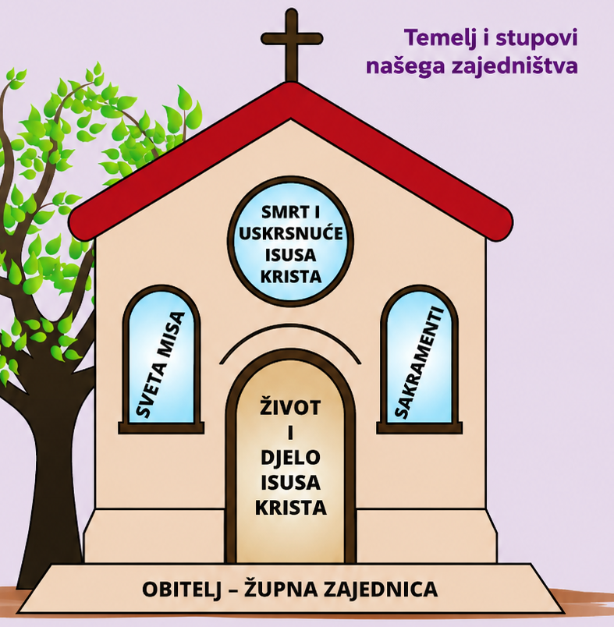
Razgovor:
- Što su prema ilustraciji temelji našeg života? (Obitelj i župna zajednica)
- Objasni zašto?
- Što su stupovi našeg zajedništva? (Sveta misa, sakramenti, život Isusa Krista – posebno smrt i uskrsnuće)
- Objasni zašto?

Najava teme: Danas ćemo ponoviti što smo učili o Isusu, svetoj misi, sakramentima, uskrsnuću i našoj župnoj zajednici.

SREDIŠNJI DIO

Prijedlozi aktivnosti:

Aktivnost 1: „Obrada sadržaja“:
Učenici će putem razgovora proći kroz obrađene teme:

🍞 A) Euharistija – kruh i vino koji su više

- Što je Isus učinio na Posljednjoj večeri? („Uzeo je kruh… uzeo je vino… „Ovo činite meni na spomen.")
- Zašto kruh nije samo kruh, a vino nije samo vino u misi? (postaju Tijelo i Krv Kristova)
- Što primamo u svetoj pričesti? (Isusovo tijelo)
- Kako se može dijeliti kruh s gladnima – i kako mi to možemo? (pomaganjem siromašnima, dijeljenjem hrane, dobrim djelima)

✝️ B) Isusova muka, smrt i uskrsnuće

- Zašto je Isus osuđen na smrt? Tko ga je osudio? (osudili su ga Pilat i ljudi koji nisu vjerovali da je Sin Božji)
- Što se dogodilo na Golgoti? (Isus je razapet i umro na križu)
- Što znači poruka: „Nije ovdje! Uskrsnuo je!"? (da je Isus pobijedio smrt i uskrsnuo)
- Gdje su ga učenici prepoznali? (u lomljenju kruha – Emaus)

💧 C) Sakramenti – znakovi Božje ljubavi

- Što je sakrament? (vidljivi znak Božje ljubavi i milosti)
- Koje sakramente poznajemo? (krštenje, euharistija, potvrda, ispovijed, bolesničko pomazanje, ženidba, sveti red)
- Zašto je krštenje posebno za nas? (postajemo Isusovi učenici)

⛪ D) Sveta misa i župna zajednica

- Od koliko dijelova se sastoji sveta misa? (od 4 glavna dijela: Uvodni obredi, Liturgija riječi, Euharistijska služba i Završni obred)
- Što se događa na oltaru? (kruh i vino postaju Tijelo i Krv Kristova)
- Zašto idemo na misu nedjeljom? (slavimo Boga i susrećemo Isusa)
- Što je župna zajednica? Kakva je naša župa? (zajednica vjernika koja zajedno moli i slavi Boga)

🌸 E) Marija i Tijelovo (izborne teme)

- Koji je Marijin mjesec? Kako ga slavimo? (svibanj; molitvom, krunicom i marijanskim pjesmama)
- Što je Tijelovo i zašto ga slavimo u procesiji? (blagdan Isusova Tijela i Krvi; u procesiji pokazujemo vjeru i poštovanje prema Isusu u euharistiji)

Aktivnost 2: „Video - zapis“:
Učenici će pogledati video - zapis „Kako se treba moliti krunica?“;0:26; Izvor: Pod Smokvom; YouTube

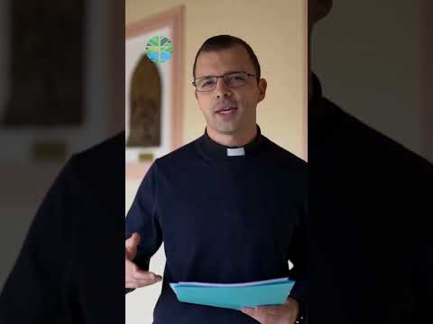

Razgovor:
- Jeste li počeli s nekim moliti krunicu?
- Kako molimo krunicu, što je rekao ovaj mladi svećenik?

Aktivnost 3: Kviz „Blooket, Kahoot“
Rad u skupinama s tabletima.
Učenici će imati kviz u Blooketu, ili Kahootu (digitalnu platformu odabire vjeroučitelj. Kviz je istovjetan na obje navedene platforme!). Najbolja skupina će biti nagrađena peticama.

- Blooket - link za vjeroučitelja:

klikni ovdje - poveznica

Blooket je besplatni alat istovjetan kahootu i potrebna je registracija.

Postupak: Registrirati se i prijaviti na https://www.blooket.com . Vjeroučitelj će kliknuti na gornji link ili ga zalijepiti u adresnu traku i nakon što mu se prikaže kviz pritiskati redom:
1. Host
2. U „Select a Game Mode“ izabrati „Classic“
3. Pritisnuti desno „Host Game“
4. Na dnu odabrati 33 pitanja koliko kviz ima, ostalo ostaviti kako je
5. Pritisnuti „Host now“
6. Učenici će u tražilicu upisati „Play blooket“ i pritisnuti „Play blooket“, potom s projekcije prepisati broj s projekcije u Game ID, odabrati nadimak i igra slijedi kao i u kahootu. Može se istovremeno igrati pojedinačno, ekipno ili mješovito. Ako se formiraju pojedine ekipe, dogovorom biraju nadimak/nick.

- Kahoot - link za vjeroučitelja:

klikni ovdje - poveznica

Aktivnost 4: „Radni listić“:
Učenici će rješavati radni listić.

klikni ovdje - poveznica - PDF

klikni ovdje - poveznica - WORD

Aktivnost 5: „Moja župna crkva“: ----> BILJEŽNICA
Učenici će nacrtati svoju župnu crkvu i oko nje napisati što sve vjernici rade u župi, npr.
Naslov:

Ponavljanje
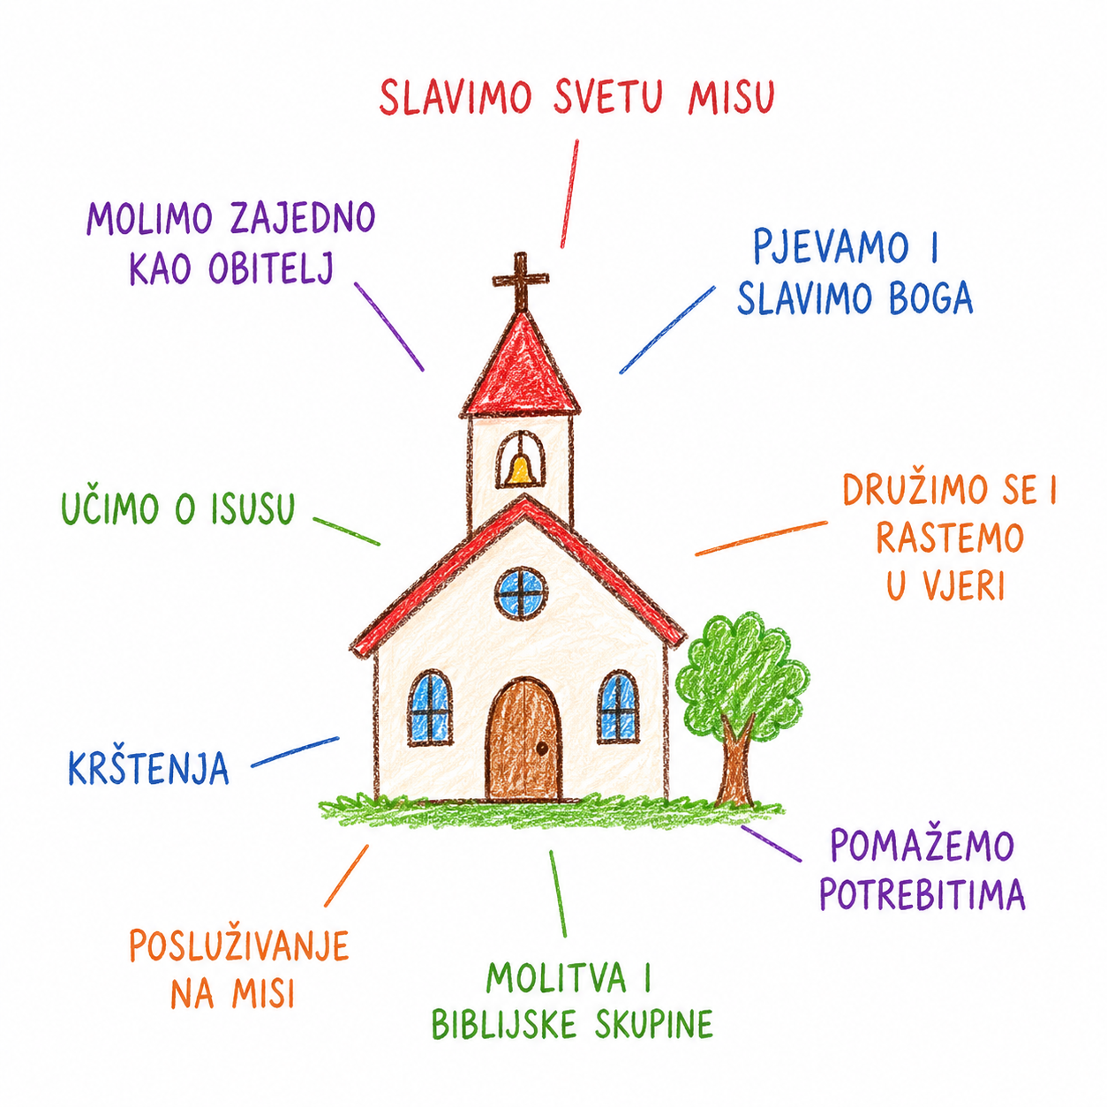

Aktivnost 6: „Lov na sakramente“:
Učenici će po razredu tražiti skrivene kartice sa simbolima sakramenata i povezivati ih s njihovim nazivima.

Kartice za izrezati:

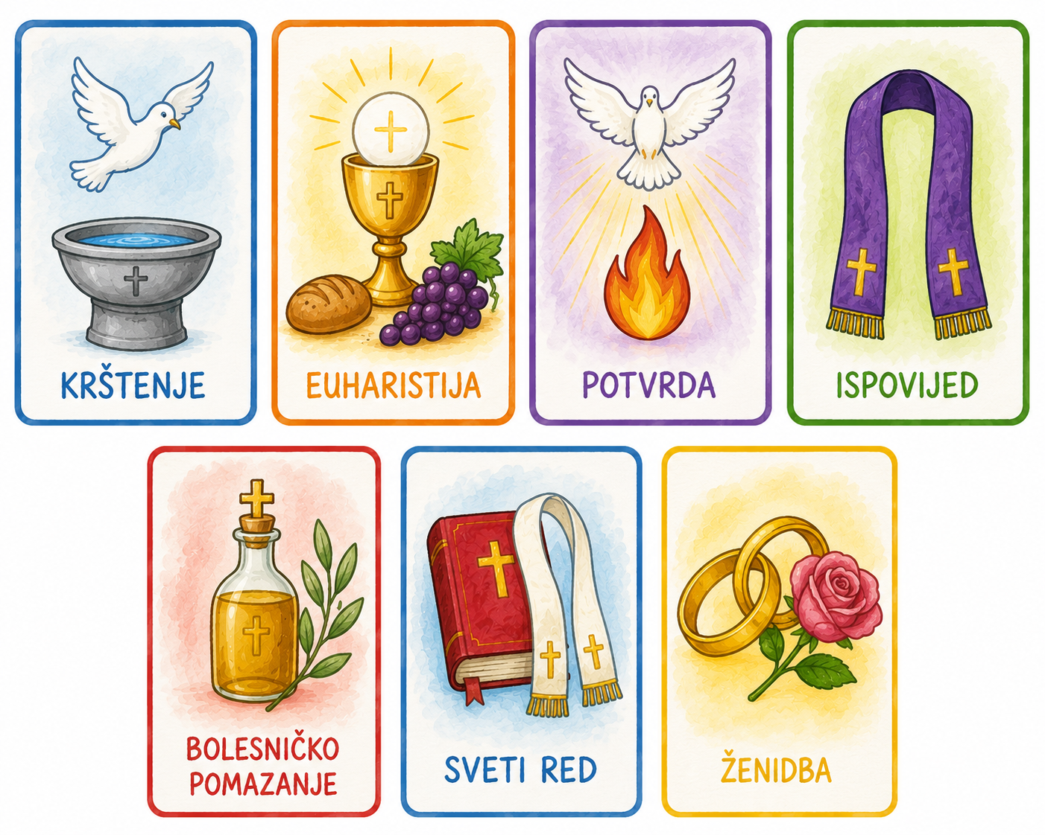

Aktivnost 7: „Kruh dobrote“:
Učenici će na papirnate kruhove zapisati dobra djela kojima mogu pomoći drugima.



Aktivnost 8: „Tko sam ja?“:
Rad u paru. Učenici će izvlačiti kartice s pojmovima (oltar, kalež, hostija, svećenik, krštenje…) i opisivati ih bez izgovaranja naziva.

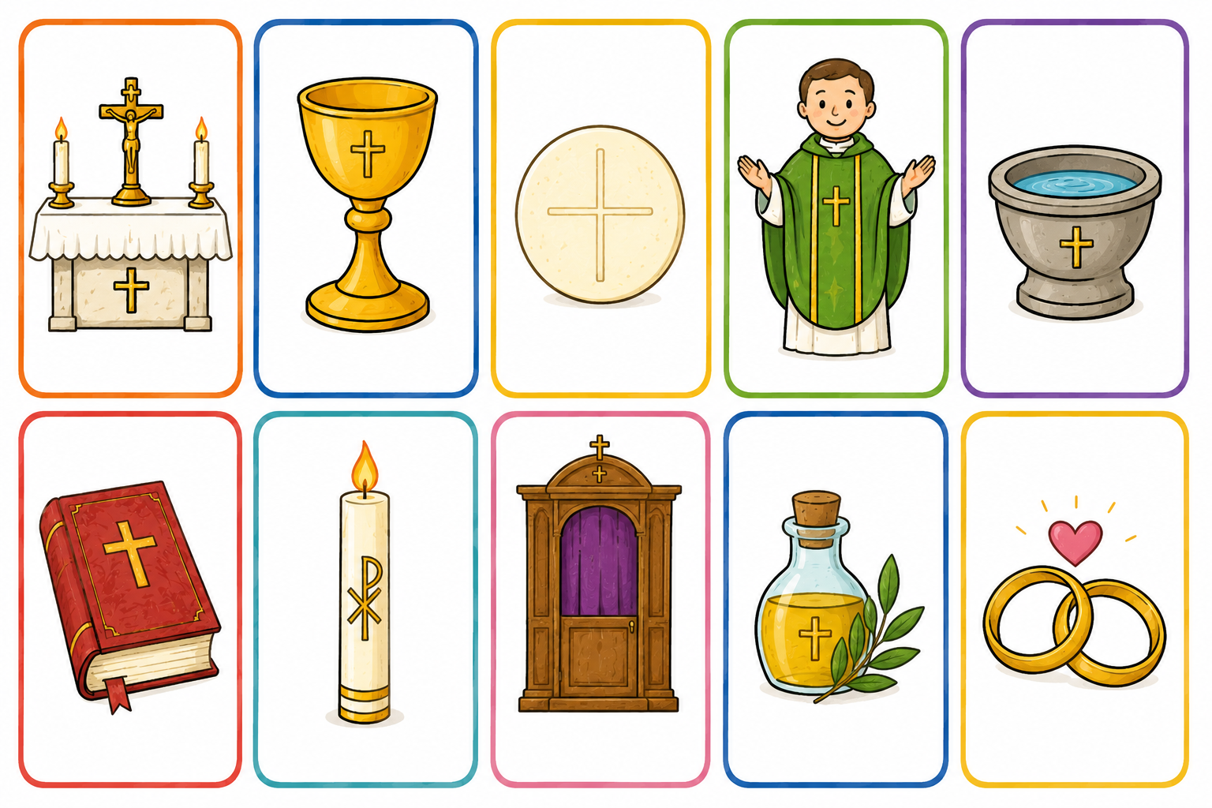

Ili:

Učenici će slušati opis i pogoditi o kojem se sakramentu, događaju ili simbolu govori.

- „Na svetoj misi u njemu se nalazi vino.” (kalež)
- „Po ovom sakramentu postajemo članovi Crkve.” (krštenje)
- „Bijeli kruh koji primamo na svetoj misi.” (hostija)
- „Blagdan kada slavimo Isusovo Tijelo i Krv.” (Tijelovo)
- „Mjesto u crkvi na kojem se slavi sveta misa.” (oltar)
- „Sakrament u kojem primamo oprost grijeha.” (ispovijed)
- „Isusovi učenici prepoznali su ga u lomljenju…” (kruha)
- „Na njemu je Isus umro iz ljubavi prema ljudima.” (križ)
- „On predvodi svetu misu i nosi misno ruho.” (svećenik)
- „Marijin mjesec.” (svibanj)
- „Sakrament u kojem muškarac i žena obećavaju ljubav i vjernost.” (ženidba)
- „Dogodilo se treći dan nakon Isusove smrti.” (uskrsnuće)

Aktivnost 9: „Isusove riječi“:
Učenici će dovršavati započete rečenice o Isusu, euharistiji i Uskrsu.

- Isus je na Posljednjoj večeri uzeo… ____________________
- U svetoj pričesti primamo… ____________________
- Isus je umro na… ____________________
- Treći dan Isus je… ___________________
- Na oltaru kruh i vino postaju… ____________________
- Učenici su Isusa prepoznali u lomljenju… ____________________
- Nedjeljom vjernici slave… ____________________
- Sakramenti su znakovi Božje… ____________________
- Po krštenju postajemo članovi… ____________________
- Tijelovo je blagdan Isusova… ____________________

Aktivnost 10: „Semafor znanja“:
Učenici će podizati zelenu, žutu ili crvenu karticu ovisno smatraju li tvrdnju točnom, djelomično točnom ili netočnom.

Kartice:

Primjeri:
🟩 1. Isus je uskrsnuo treći dan.
🟥 2. Krštenje možemo primiti više puta.
🟩 3. Na svetoj misi slavimo Isusa.
🟨 4. Župa je samo crkvena zgrada.
🟩 5. Kalež se koristi na svetoj misi.
🟥 6. Tijelovo je blagdan Isusova rođenja.
🟨 7. Hostija je kruh na misi.
🟩 8. Svećenik predvodi svetu misu.
🟥 9. Na oltaru se igraju igre.
🟩 10. Sakramenti su znakovi Božje ljubavi.
🟨 11. Mariji se molimo samo u svibnju.
🟩 12. U svetoj pričesti primamo Isusa.
🟥 13. Isus nije uskrsnuo od mrtvih.
🟨 14. Župna zajednica okuplja ljude koji vjeruju u Boga.
🟩 15. Isusa su učenici prepoznali u lomljenju kruha.
Aktivnost 11: „Slagalica zajedništva“:
Rad u paru. Učenici će sastavljati veliku slagalicu crkve. Na svaki dio slagalice napisat će jednu riječ važnu za zajedništvo: ljubav, pomoć, molitva, prijateljstvo, dobrota…

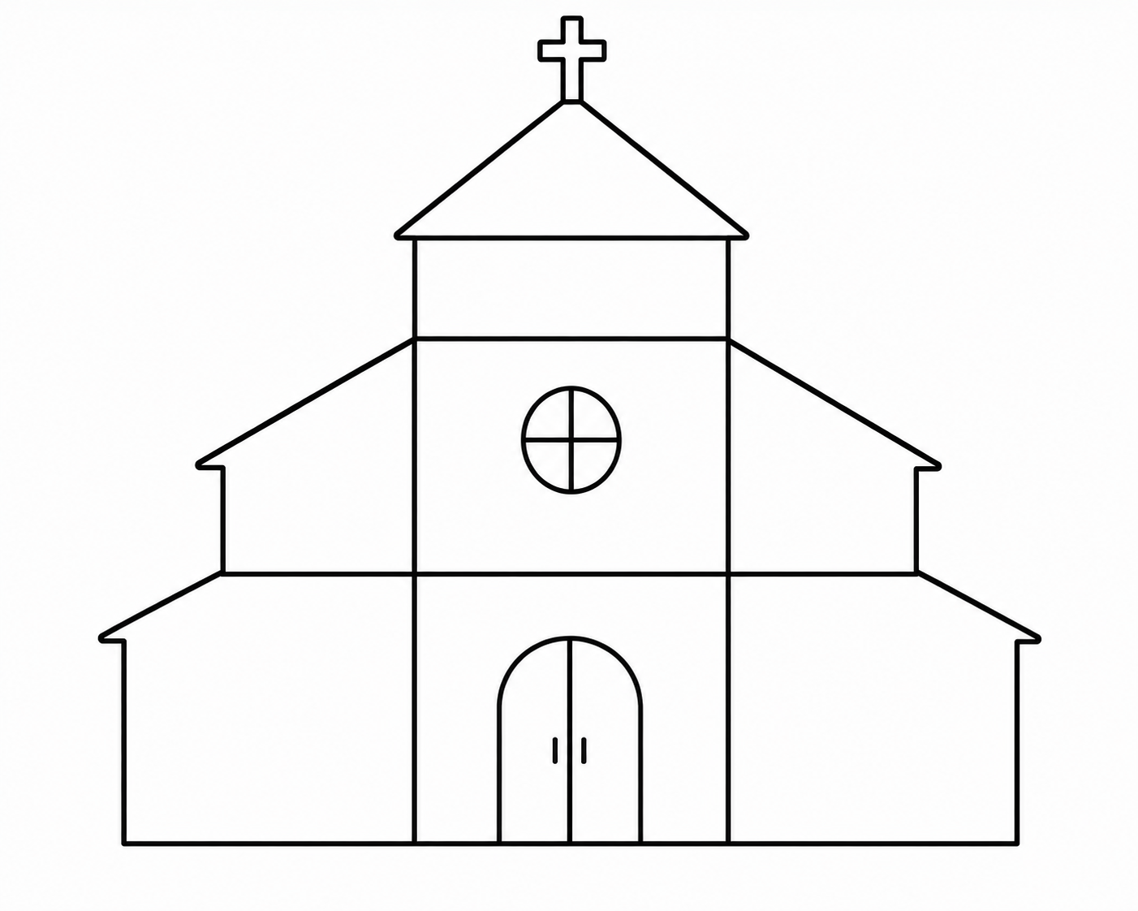

Aktivnost 12: „Sakramentalni memory“:
Učenici će igrati memory igru sa slikama i imenima sedam sakramenata.

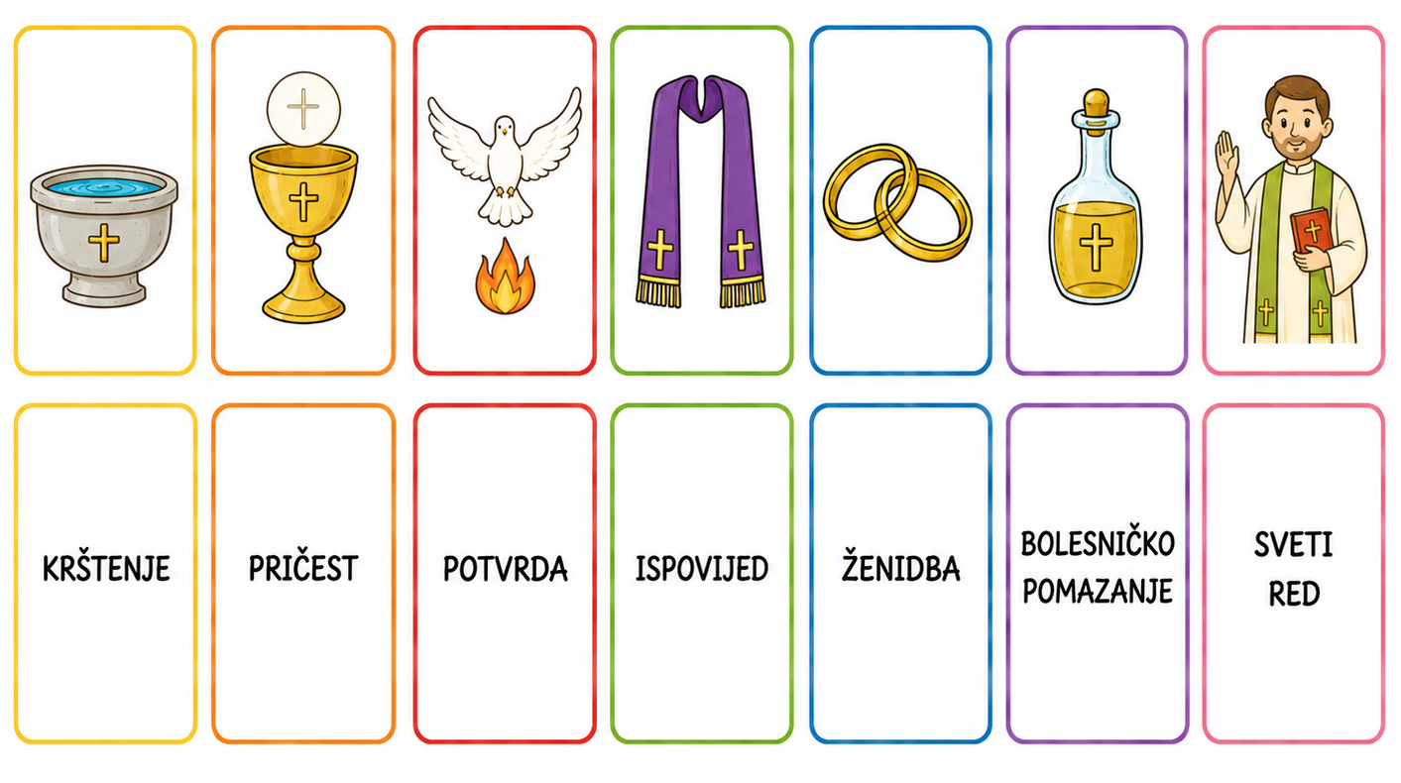
Aktivnost 13: „Marijin cvijet“:
Učenici će nacrtati cvijet i ispod njega sastaviti kratku molitvu Mariji.

Aktivnost 14: „Poučna priča“:
Vjeroučitelj će pročitati poučnu priču.

Dvije zdjele juhe
Stara Ana svaki je petak kuhala veliki lonac juhe. Jedan dio ostavila bi za sebe, a drugi nosila susjedu Josipu koji je živio sam i bio bolestan.
Jednog petka, Ana je bila umorna i pomislila: „Ionako je on star. Možda ni ne primjećuje."
Ostala je kod kuće.
Sljedećeg tjedna, kad je opet pokucala na Josipova vrata, starac ju je pogledao i rekao tiho:
– Prošli tjedan nisam jeo toplo. Nisam imao snage kuhati.
Ani je zastalo srce. Nije rekla ništa. Samo je otišla kući, uzela lonac i skuhala duplo više nego ikad.
Od tada nikad više nije propustila petak.

Pouka: Naša ljubav prema bližnjemu nije sitnica – ponekad je jedina topla stvar u nečijem danu.

Aktivnost 15: „Zapišimo!“: ----> BILJEŽNICA
Učenici će prepisati u bilježnice:
Naslov:

Ponavljanje

Isus nas ljubi i okuplja nas u zajednicu.
Isus nam se daruje u kruhu i vinu.
Dijelimo s drugima ono što imamo.

Aktivnost 16: „Radna bilježnica“:
Učenici će uz pomoć vjeroučitelja rješavati RB, str. 103.

Aktivnost 17: Mikropauza:
Vjeroučitelj je koristi po želji u bilo kojem trenutku sata kada opadne koncentracija učenika. To može biti bilo što: vic, zagonetka, pitalica, šetnja po razredu, pjesmica i sl. nevezano uz vjeronaučno gradivo. Pripaziti na pristojnost sadržaja! Ako vic sadrži neka imena učenika iz razreda npr. Ivica i Marica, promijeniti ih.

Učenici će ispričati par viceva.

ZAVRŠNI DIO

Aktualizacija sa sintezom:
Razgovor:
- Kako možemo pokazati da pripadamo Isusu?
- Kada pomažemo drugima?
- Kako sudjelujemo na svetoj misi?
- Što možemo učiniti za svoju župnu zajednicu?

Zaključak:
📌 Što je euharistija?
📌 Zašto slavimo nedjelju?
📌 Što znači biti Isusov učenik?

Domaća zadaća:
Učenici će riješiti, ili dovršiti rješavanje RB, str. 103.

Ili:

Učenici će napisati tri rečenice na temu: „Kako izgleda složna župna zajednica?“

Samovrednovanje:
Samovrednovanje pomoću smajlića, udžbenik, str. 59.

Molitveni završetak:

Hvala Ti, Isuse, na ovom satu. Pomozi nam da ono što smo ponovili pamtimo i u srcu nosimo. Neka nas Tvoja ljubav prati do idućeg susreta. Amen

ili:

Anđele, čuvaru mili…

ili:

Učenici će poslušati pjesmu „Anđele, čuvaru mili…“; 3:36; Autor: Marinko Grubešić; Izvor: YouTube

